
Министерство науки и высшего образования Российской Федерации
Калужский филиал
федерального государственного автономного
образовательного учреждения
высшего образования
«Московский государственный технический университет имени Н.Э. Баумана
(национальный исследовательский университет)»
(КФ МГТУ им. Н.Э. Баумана)
ФАКУЛЬТЕТ ИУК "Информатика и управление"
КАФЕДРА ИУК5 " Системы обработки информации и управления"

КУРСОВАЯ РАБОТА
ТЕХНИЧЕСКОЕ ЗАДАНИЕ (черновой вариант)
«WorkTime: Учет рабочего времени и контроль задач сотрудников кофейни»
ДИСЦИПЛИНА: «Модели данных»
Выполнил: студент гр. ИУК5-42Б | _________________ ( Антясов С.В. )  (Подпись) (Ф.И.О.)
Проверил:  Дата сдачи (защиты):  Результаты сдачи (защиты):  – Балльная оценка:  – Оценка: | _________________ ( Кириллов В.Ю. )  (Подпись) (Ф.И.О.)
Калуга, 2026

1. Общие сведения
Наименование системы: WorkTime — веб-приложение для учёта рабочего времени и контроля задач сотрудников кофейни.
Цель разработки: автоматизация учёта рабочих смен, контроля выполнения повседневных задач и расчёта заработной платы сотрудников небольшой или сетевой кофейни.
Назначение курсовой работы: спроектировать модель данных системы (концептуальную, логическую и физическую) и реализовать на её основе базу данных и прикладной слой с типовыми запросами.
Настоящий документ — предварительный вариант технического задания. На данном этапе зафиксированы описание предметной области и требования, обзор аналогов, концептуальная схема данных и наброски интерфейса. Состав и детали будут уточняться по мере проектирования.

2. Описание предметной области

2.1. Введение
Работа кофейни — непрерывный цикл операций, в котором одновременно участвуют бариста за барной стойкой, официанты в зале и управляющий. Владельцу или управляющему важно знать, кто и сколько отработал, были ли нарушения дисциплины, и выполняются ли ежедневные рутинные задачи: открытие и закрытие смены, уборка, инвентаризация. В небольших заведениях учёт нередко ведётся в тетрадях, мессенджерах или на стикерах, что приводит к ошибкам в расчётах, спорам о начислениях и недовольству сотрудников.

2.2. Субъекты и роли
- Управляющий (владелец, администратор). Нанимает сотрудников, составляет график, контролирует дисциплину, назначает разовые поручения, утверждает замены, рассчитывает заработную плату и разрешает конфликтные ситуации.
- Сотрудник (бариста, официант). Обслуживает гостей, готовит напитки, поддерживает чистоту; отмечает приход и уход, выполняет задачи смены, просматривает свой график и начисления, подаёт заявки на замену.

2.3. Основные процессы и сущности
Кадровый учёт. Сотрудник описывается атомарными полями: фамилия, имя, отчество, номер телефона, дата трудоустройства. Каждому сотруднику назначается должность (бариста, официант), определяющая его функционал, и индивидуальная почасовая ставка.
Планирование и учёт времени. Процесс разделён на «план» и «факт». График — совокупность плановых смен с датой, временем начала и окончания. Рабочая смена — период работы кофейни с датой, статусом, остатком кассы на открытии и итоговой выручкой. Журнал явок хранит фактическое время прихода и ухода; по разнице между планом и фактом фиксируются опоздание, ранний уход или прогул. Перерывы (обед, кофе-брейк) имеют длительность и вычитаются из оплачиваемого времени.
Управление задачами. Задача имеет название, описание и статус выполнения. Различаются регулярные задачи (привязаны ко времени суток: утренние, вечерние, постоянные) и разовые поручения управляющего. При выполнении фиксируются время завершения и исполнитель; задача может относиться к конкретному сотруднику или к смене в целом.
Финансовый учёт. Выплата за месяц формируется агрегацией данных: оплата по часам, штрафы за нарушения дисциплины, премии за разовые поручения и переработки, чаевые.
Исключительные ситуации. Отсутствия (болезнь, отпуск, отгул) фиксируются для корректного отображения в графике. Замена — передача плановой смены другому сотруднику с обязательным подтверждением управляющим.

2.4. Бизнес-правила расчёта
- Оплата по часам = (сумма отработанных часов − длительность перерывов) × почасовая ставка.
- Штрафы назначаются за зафиксированные события нарушения дисциплины (опоздание, прогул, ранний уход); размер определяется настройками заведения.
- Премии начисляются за выполнение разовых поручений и за переработки.
- Чаевые за день сбора распределяются между всеми работавшими в этот день пропорционально отработанным часам.
- Итого к выдаче = оплата по часам + премии + чаевые − штрафы.
- Жизненный цикл смены: «Запланирована» → «Открыта» (после ввода остатка кассы) → «Активна» (первый приход сотрудника) → «Закрыта» (после сдачи выручки; отметки времени блокируются) → «Рассчитана» (утверждена управляющим для ведомости).

2.5. Взаимосвязи
- Один сотрудник имеет много записей графика, много отметок времени, много отсутствий и много выплат.
- Одна смена включает много отметок времени (от разных сотрудников) и много задач.
- Одна отметка времени может содержать несколько перерывов.
- Выплата включает много штрафов и премий; чаевые смены распределяются между выплатами сотрудников (связь «многие ко многим»).
- Каждый сотрудник имеет одну должность; на одной должности работает много сотрудников.

3. Описание требований к системе

3.1. Пользовательские истории (User Stories)
- Как Управляющий, я хочу составлять график работы на неделю, чтобы сотрудники знали свои смены заранее.
- Как Сотрудник, я хочу отмечать время прихода и ухода в приложении, чтобы моё рабочее время учитывалось точно.
- Как Управляющий, я хочу видеть отчёт об опозданиях и пропусках, чтобы объективно применять систему штрафов.
- Как Сотрудник, я хочу видеть список чек-листов на смену (открытие/закрытие), чтобы не забыть важные рутинные задачи.
- Как Управляющий, я хочу нажимать кнопку «Рассчитать ЗП», чтобы система автоматически суммировала часы, премии и вычитала штрафы.

3.2. Функциональные требования
- Учёт сотрудников. Хранение данных о сотрудниках: ФИО, должность (бариста, официант), почасовая ставка.
- График работы. Составление и редактирование плановых смен на неделю в календарной сетке с именами сотрудников.
- Отметка времени. Фиксация фактического времени прихода и ухода сотрудником кнопками «Начать смену» / «Завершить смену».
- Контроль дисциплины. Автоматическое определение опозданий, ранних уходов и прогулов по разнице «план–факт» и формирование отчёта для управляющего.
- Смены. Ведение рабочих смен: дата, статус смены, итоговая выручка.
- Задачи. Назначение задач на смену, отображение чек-листа сотруднику, отметка выполнения и фиксация исполнителя.
- Расчёт выплат. Расчёт месячной выплаты по кнопке «Рассчитать ЗП»: оплата по часам и премии за вычетом штрафов; просмотр итоговой таблицы выплат.

3.3. Нефункциональные требования
- Веб-интерфейс, удобный для использования на смартфоне у рабочего места.
- Разграничение прав: сотрудник видит только свои смены, задачи и выплаты; управляющий — данные всех сотрудников.
- Целостность данных: числовые значения (ставка, выручка, сумма выплаты) положительны, статусы принимают только допустимые значения.
- Хранение данных в реляционной СУБД.

4. Обзор аналогов
Для сравнения выбраны текущий «ручной» способ учёта и три готовых сервиса: российский Контур.Маркет и зарубежные When I Work и Deputy. Данные получены из открытых описаний сервисов; «не указано» означает, что функция не упомянута в описании, а не то, что её нет.
Таблица 1 — Сравнение аналогов
Критерий | Тетрадь / Excel | Контур.Маркет | When I Work | Deputy | WorkTime (цель)
График смен | Вручную | Да, с перерывами, дневными и ночными сменами | Да, шаблоны графиков | Да, составление с любого устройства | Да, неделя и месяц
Отметка прихода и ухода | Нет | Не указано | Да, онлайн-табель | Да, с GPS и распознаванием лица | Да, с перерывами
Задачи и чек-листы | Нет | Не указано | Да | Да, на человека или смену | Да, регулярные и разовые
Замены и отсутствия | Вручную | Не указано | Да, обмен сменами | Да, замены, отпуска | Да, с подтверждением
Штрафы и премии | Вручную | Не указано | Не указано | Не указано | Да, с основанием
Чаевые | Вручную | Учёт чаевых | Не указано | Не указано | Распределение по часам
Расчёт ЗП | Вручную | Не указано; отчёт в Excel | Интеграция с платёжными сервисами | Экспорт в payroll | Встроенный расчёт
Стоимость | Бесплатно | По тарифу Контур.Маркета | От $2,50 за пользователя в месяц | По подписке | Собственная разработка

Вывод. Зарубежные сервисы закрывают график, табель и задачи, но ориентированы на общий рынок и платёжные системы других стран; штрафы, премии и распределение чаевых по отработанным часам в их описаниях не заявлены. Контур.Маркет охватывает график и чаевые, но не закрывает задачи и расчёт зарплаты. WorkTime объединяет в одной системе график, табель, чек-листы задач и расчёт выплаты с правилами конкретной кофейни.
Источники:
- Контур.Маркет — Сервис для учёта рабочего времени в заведении: https://kontur.ru/market/features/control
- Deputy — Shift Schedule Maker (App Store): https://apps.apple.com/us/app/deputy-shift-schedule-maker/id477070330
- When I Work — GetApp: https://www.getapp.com/hr-employee-management-software/a/when-i-work/

5. Концептуальная схема
Концептуальная модель предметной области, одобренная при выполнении практического задания №3, приведена на рисунке 1.
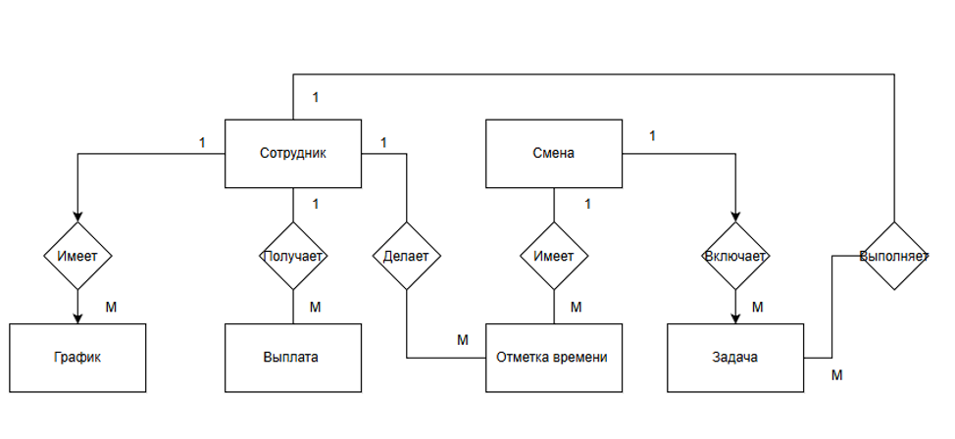
Рисунок 1 — Концептуальная модель (1 — один, M — много)
Сущности и атрибуты:
Сотрудник: ID-Сотрудника, ФИО, Должность, Почасовая ставка
График: ID-Записи, ID-Сотрудника, Дата смены, Время начала (план), Время конца (план)
Смена: ID-Смены, Дата, Статус смены, Итоговая выручка
Отметка времени: ID-Отметки, ID-Сотрудника, ID-Смены, Фактическое время, Признак нарушения
Задача: ID-Задачи, ID-Смены, ID-Исполнителя, Название, Статус выполнения
Выплата: ID-Выплаты, ID-Сотрудника, Период, Итого к выдаче (с учётом штрафов и премий)
Связи:
- Сотрудник — График: 1:M («имеет»);
- Сотрудник — Выплата: 1:M («получает»);
- Сотрудник — Отметка времени: 1:M («делает»);
- Смена — Отметка времени: 1:M («имеет»);
- Смена — Задача: 1:M («включает»);
- Сотрудник — Задача: 1:M («выполняет»).

6. Прототип интерфейса
Ниже приведены наброски двух основных экранов системы: рабочее место бариста и панель управляющего.
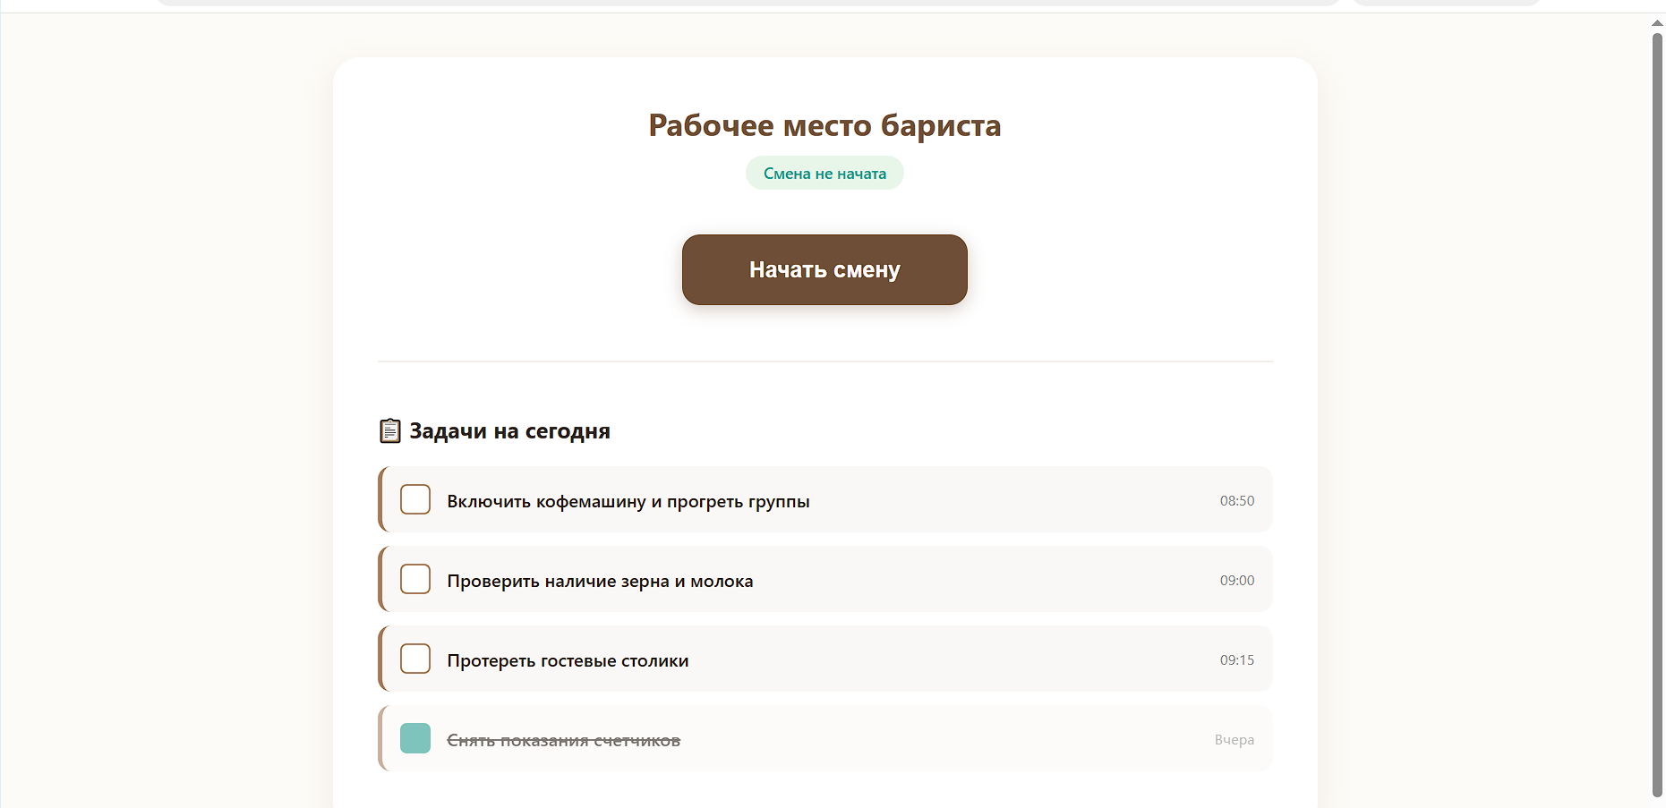
Рисунок 2 — Экран «Рабочее место бариста»
На экране размещены крупная кнопка «Начать смену» / «Завершить смену», индикатор статуса смены и список задач на сегодня с отметками выполнения (чек-лист) и плановым временем.
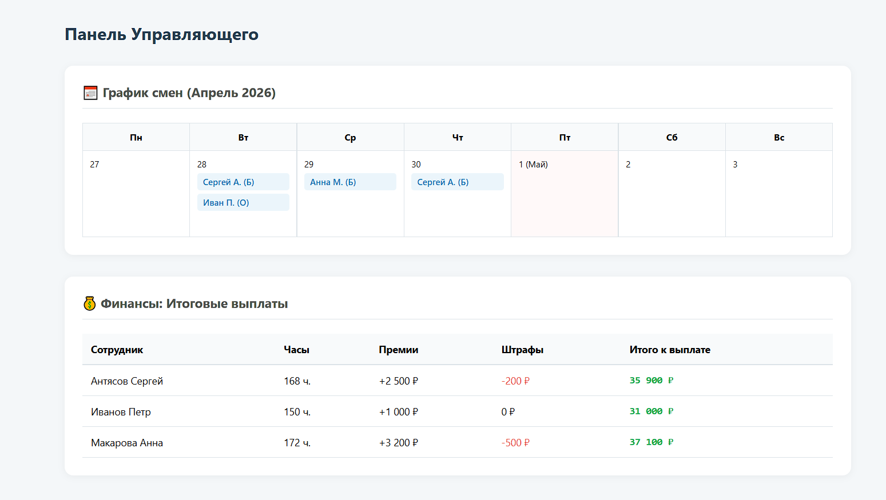
Рисунок 3 — Экран «Панель управляющего»
Панель включает календарную сетку графика смен с именами сотрудников и раздел «Финансы» с таблицей итоговых выплат за месяц (часы, премии, штрафы, итого к выплате).

